ESP32forth et
l’Intelligence Artificielle

Marc PETREMANN

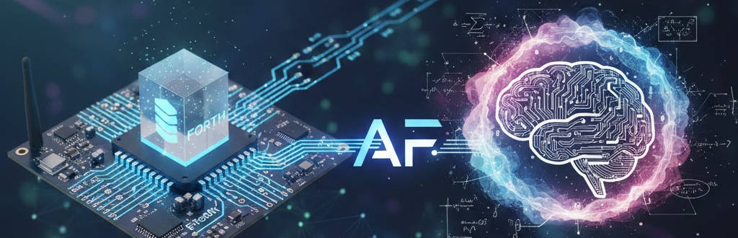

Version 1.0 - 03/02/26

Table des matières
Préambule 3
ESP32-S3 : Le Microcontrôleur taillé pour l'Edge AI 4
🛠️ Atouts Matériels Clés 4
📚 Références des Librairies Essentielles 4
ESP-DL (Espressif Deep Learning) 4
ESP-NN 4
TensorFlow Lite for Microcontrollers (TFLM) 4
ESP-Skainet (Reconnaissance Vocale) 5
🚀 Domaines d'Applications Prometteurs 5

Préambule
Ce manuel est destiné à la prise en main de fonctions IA avec ESP32forth et une carte ESP32-S3.

ESP32-S3 : Le Microcontrôleur taillé pour l'Edge AI
L'ESP32-S3 n'est pas une simple mise à jour ; c'est le premier SoC d'Espressif à intégrer des instructions vectorielles (extensions SIMD). Ces instructions permettent d'accélérer massivement les opérations mathématiques de base des réseaux de neurones (multiplications-accumulations), propulsant les performances d'inférence bien au-delà de ses prédécesseurs.

🛠️ Atouts Matériels Clés
- Accélération IA : Instructions dédiées pour le calcul de tenseurs et le traitement de signal.
- Mémoire Flexible : Supporte jusqu'à 16 Mo de PSRAM externe (indispensable pour charger des modèles de vision ou d'audio).
- Architecture : Dual-core Xtensa® LX7 à 240 MHz, permettant de dédier un cœur à l'acquisition de données et l'autre à l'inférence.

📚 Références des Librairies Essentielles
Pour transformer ce silicium en intelligence, vous devrez vous appuyer sur l'un de ces trois piliers logiciels, selon votre niveau de contrôle souhaité.

ESP-DL (Espressif Deep Learning)
C'est la bibliothèque native et optimisée par le fabricant. Elle est conçue pour tirer le maximum des instructions vectorielles du S3.
- Usage : Inférence de modèles haute performance (détection de visages, reconnaissance d'objets).
- Lien : espressif/esp-dl
- Le "Plus" : Contient un "Model Zoo" avec des modèles déjà optimisés (Face Detection, Gesture Recognition).

ESP-NN
C'est la couche de bas niveau (back-end) utilisée par ESP-DL et TensorFlow Lite Micro pour l'ESP32-S3.
- Usage : Si vous développez votre propre moteur d'inférence et avez besoin de fonctions de convolution ou d'activation ultra-rapides.
- Lien : espressif/esp-nn

TensorFlow Lite for Microcontrollers (TFLM)
Le standard de Google, adapté à l'écosystème Espressif via un composant spécifique.
- Usage : Portabilité maximale. Si vous entraînez vos modèles sur TensorFlow/Keras, c'est la voie la plus simple pour le déploiement.
- Lien : espressif/tflite-micro-esp-examples

ESP-Skainet (Reconnaissance Vocale)
Framework dédié aux interfaces vocales hors-ligne.
- Usage : Détection de mots clés ("Wake Word") et commandes vocales (jusqu'à 200 commandes personnalisables sans réentraînement).
- Lien : espressif/esp-skainet

🚀 Domaines d'Applications Prometteurs
Grâce à ces outils, l'ESP32-S3 excelle dans trois domaines de l'IA embarquée (TinyML) :
Domaine | Exemple concret | Librairie conseillée
Vision | Compteur de personnes,  lecture de compteurs. | ESP-WHO (basée sur ESP-DL)
Audio | Assistant domotique local,  détection de bruits. | ESP-Skainet
Sensation | Maintenance prédictive (vibrations), analyse ECG. | Edge Impulse (outil No-Code compatible)

